**中国矿业大学计算机学院**

**2014级本科生课程报告**

课程名称 应用软件开发实践

课题名称 基于WiFi探针的商业大数据分析技术

报告时间 2017.6.27

组长姓名 张帅

联系方式 18952246853

小组成员 赵勤博

任课教师 张博

任课教师评语

任课教师评语（①对课程基础理论的掌握；②对课程知识应用能力的评价；③对课程报告相关实验、作品、软件等成果的评价；④课程学习态度和上课纪律；⑤课程成果和报告工作量；⑥总体评价和成绩；⑦存在问题等）：

成 绩： 任课教师签字：

年 月 日

摘 要

探针的原理是利用智能设备商WIFI模块所发出的无线广播信号进行设备的感知，通过对采集MAC地址数据的分析与统计，可以把握门店的客流情况，精准监控客流质量，实时展示客流转化情况，从而帮助检测营销效果，发现潜在机会和改进措施，为便捷、高效精细化运营提供全方位数据参考。

本系统主要包含以下三项功能：一是通过探针设备采集可监测范围内的手机MAC地址、地理位置、与探针距离、时间等信息；二是探针采集的数据可以定时发送到服务端保存；三是利用数据技术对数据进行人流量等指标的分析。

本系统能够对商业环境中门店的门前人流量、进店客流量、进入跳出量、新老顾客数量及新增量、在店平均时长进行分析，客流情况更新迅速，便于实时查看线下人群密集程度，有利于总部统一管理并及时调整营销活动方案。新老顾客比例，来访周期，顾客活跃度清晰展示，便于及时掌握入场顾客的构成，为销售策略调整提供参考。通过驻店时长可以快速掌握店招、产品或营销活动的吸引力。

关键字： 探针；数据分析；wifi

ABSTRACT

The principle of the probe is using the wireless broadcast signal sent by the intelligent equipment provider WIFI module to sense the equipment. You can grasp the passenger flow of the store, monitor the quality of passenger flow accurately, and display the passenger flow conversion in real time through the collection of MAC address data analysis and statistics to help test the marketing results, identify potential opportunities and improvement measures, and provide comprehensive data reference for convenient, efficient and fine operation.

The system mainly contains the following three functions：Firstly, The MAC address, location, distance and probe time of the mobile phone within the monitored range can be collected by a probe device. Secondly, the data collected by the probe can be sent to the server for storage at regular intervals. Thirdly, Using data technology to analyze the data of human flow and other indicators.

This system can be used in the business environment. The flow of people in front of the door, into the store, in and out, old and new, average time length can be analysised. The flow of passengers is updated rapidly, so that the density of people under the line can be examined in real time. Conducive to unified management of headquarters and timely adjustment of marketing activities program. The proportion of new and old customers, visiting cycle, customer activity clearly displayed. It is easy to grasp the composition of admission customers and provide reference for adjustment of sales strategy. By staying in the store, you can quickly master the attraction of a shop, a product or marketing campaign.

Keywords: Probes; Data analysis;WIF

目 录

1 引言 1

1.1 编写目的 1

1.2 读者对象 1

2 系统总体描述 1

2.1 项目介绍 1

2.1 系统模块划分 2

2.2 运行环境概述 2

2.3 条件与限制 2

3 架构设计 3

3.1 WiFi探针组网 3

3.2 软件架构 3

3.2.1 Spring MVC工作原理 3

3.2.2 Mybatis的优缺点 4

4 系统设计 5

4.1 系统用例图 5

4.2 关键类图 6

4.2.1 数据采集相关类 6

4.2.2 数据分析相关类 7

4.2.3 探针状态相关类 8

4.2.4 店铺配置相关类 9

4.3 对象交互图 10

4.3.1 探针记录数据 10

4.3.2 探针数量查询 11

4.3.3 探针状态查询 11

4.3.4 在线客流查询 13

4.3.5 顾客活跃度及趋势 13

4.3.6 新老顾客分布及趋势 16

4.3.7 设备品牌分布趋势 19

4.3.8 来访周期 19

4.3.9 驻店时长 20

4.3.10 入店量/入店率 22

4.3.11 跳出率/深访率 23

5 数据库详细设计 25

5.1表汇总 25

5.2店铺表 25

5.3探针绑定表 26

5.4 设备访问信息表 26

5.5 探针日志表 27

6 成果展示 27

6.1 效果演示 27

6.2 功能完成情况对照表 32

7总结 32

7.1 项目完整性 32

7.2 项目心得 33

# 

# 1 引言

## 1.1 编写目的

根据概要设计说明书中的设计内容，编写详细设计说明书，为开发过程提供系统处理过程的详细说明，使系统开发各类技术人员对整个系统所需实现的功能以及系统的功能模块的划分、实现和数据库的表结构清楚的认识，为整个系统的开发、测试、评定和移交的提供基础。

## 1.2 读者对象

本说明书的预期读者为本项目负责人以及负责项目开发的各类技术人员、管理人员、项目评审人员。

# 2 系统总体描述

## 2.1 项目介绍

本项目利用探针收集MAC地址、出现时间、出现地点、与探针距离，探针设备会定时(3s)发送数据到服务端，通过一段时间数据平台产生大量的用户数据，然后使用大数据分析技术，采用离线计算和实时计算技术相结合的方式，能够对商业环境中门店的门前人流量、进店客流量、进入跳出量、新老顾客数量及新增量、在店平均时长进行分析。

利用探针数据的客流分析打破模式束缚，不仅仅只是提供可信的客流数据分析，同时还利用延伸的标杆管理才能，深刻洞悉并提供有助于推动实际客流量和消费者习惯行为的一系列因素。这种专业才能呈现了经济分析，社交和环境等一些超出你控制范围的因素，却对商业绩效产生主要的冲击力。

## 2.1 系统模块划分

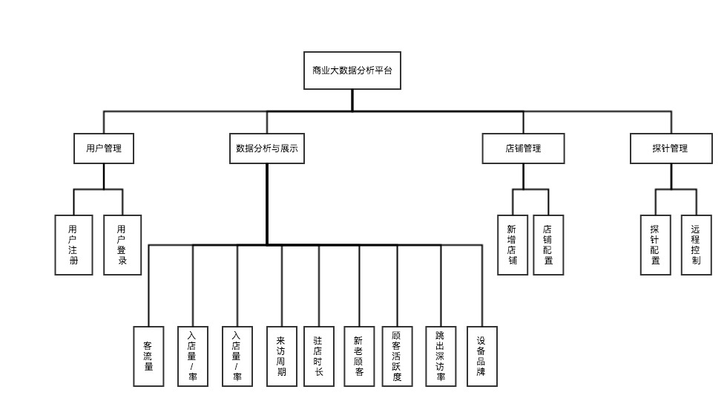

图2.1 系统模块

## 2.2 运行环境概述

1.服务器:Ubuntu 16.04

2.数据库：MySQL 5.7

3.浏览器：chrome、Firefox等

## 2.3 条件与限制

1.探针数据接收服务端最少支持1000并发

2.探针设备每3秒传输一次数据

3.数据计算平台使用linux平台

# 3 架构设计

## 3.1 WiFi探针组网

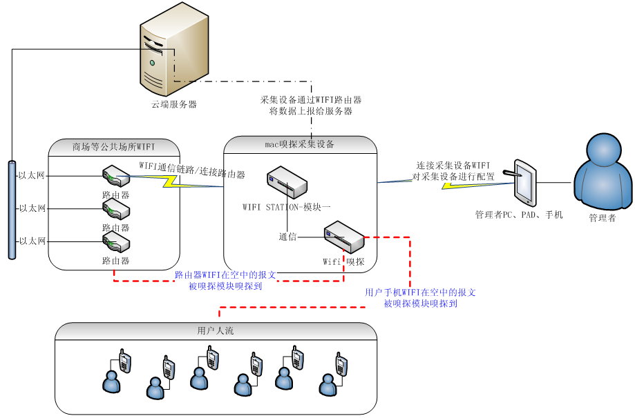

图3.1 WiFi探针组网图

## 3.2 软件架构

SSM(Spring+SpringMVC+MyBatis)框架集由Spring、SpringMVC、MyBatis三个开源框架整合而成,常作为数据源较简单的web项目的框架。

### 3.2.1 Spring MVC工作原理

(1)客户端发送请求到DispacherServlet（分发器）。

(2)由DispacherServlet控制器查询HanderMapping，找到处理请求的Controller。

(3)Controller调用业务逻辑处理后，返回ModelAndView。

(4)DispacherSerclet查询视图解析器，找到ModelAndView指定的视图。

(5)视图负责将结果显示到客户端。

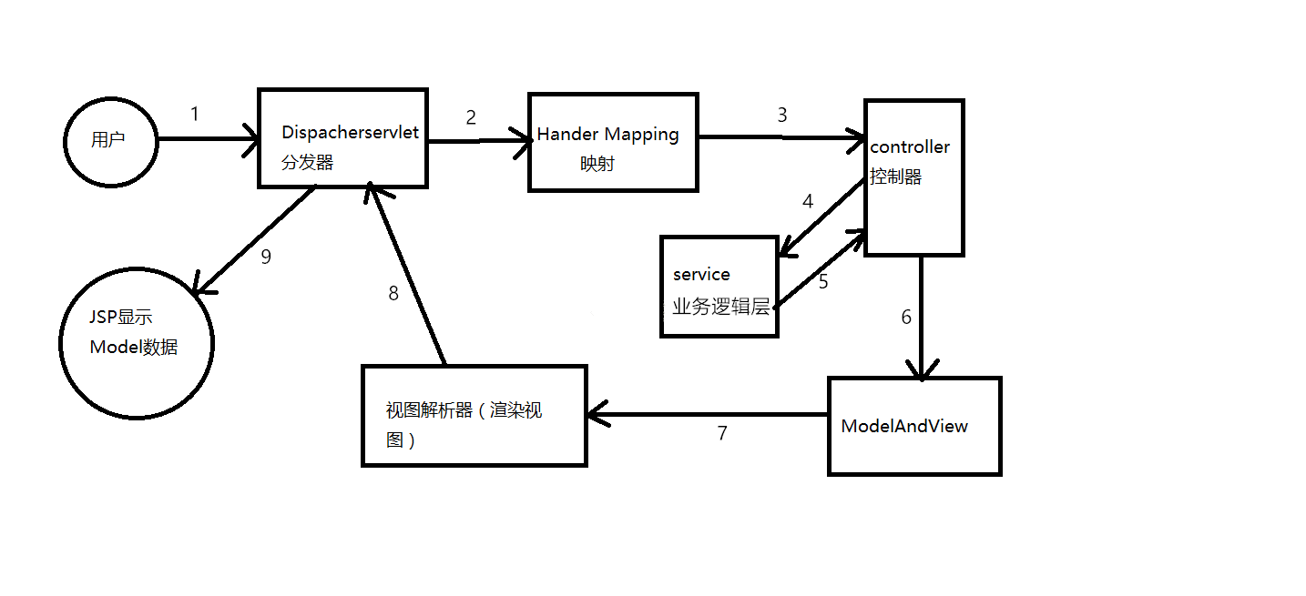

图3.2 ssm架构原理图

### 3.2.2 Mybatis的优缺点

(1)优点：SQL写在XML中，便于统一管理的优化，提供映射标签，支持对象和数据库的orm字段关系映射，可以对SQL进行优化。

(2)缺点：SQL工作量大，mybatis的移植性不好，不支持级联。

# 4 系统设计

## 4.1 系统用例图

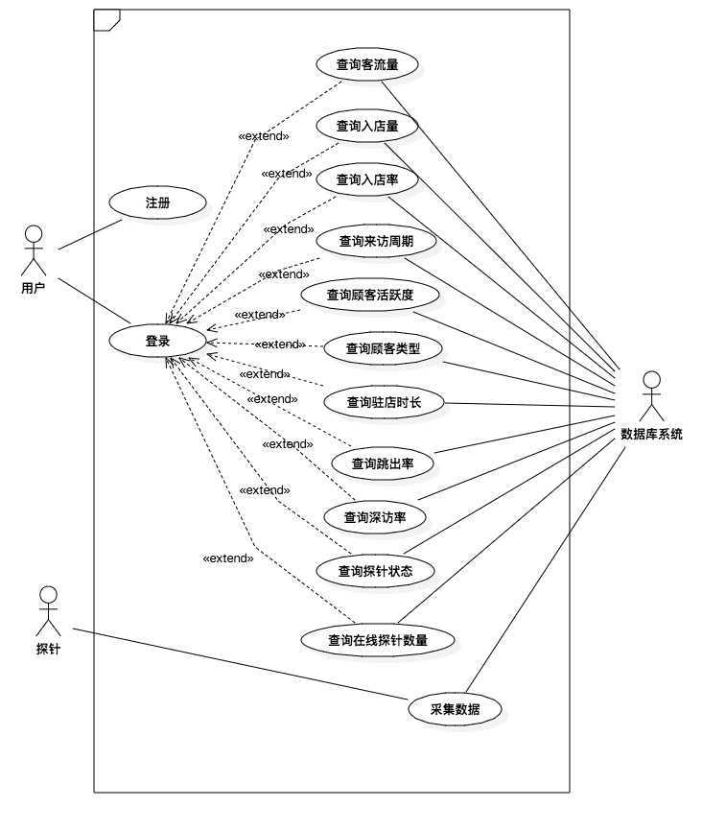

图4.1 系统用例图

系统中有三个参与者：用户、数据库系统、探针

其中，用户用来请求一些数据信息；探针采集商店的访客信息，并上传到系统；数据库系统实现数据的增删改查功能，维护一些基本表的操作。

用例描述：

注册：每个需要使用该系统的商家都必须注册

登陆：商家登录之后才能使用系统的功能

查询客流量：实现实时展示店铺客流量的功能

查询入店量：每个店铺都有一个标准，来判定访客是路过还是入店状态。通过此标准查询数据库中的设备访问信息表，并获取不同时段的入店量。

查询入店率：同查询入店量类似，最后需要用获取的某时段的入店量除以该时段的访客总数来计算得到入店率。

查询来访周期：查询设备访问信息表中的数据，对每个用户计算两次进⼊店铺或区域的时间间隔的平均值，这个平均值即某用户在某个时段的来访周期。

查询驻店时长：查询设备访问信息表中的数据，对每个用户计算在该店铺停留时间的总和，这个总和即某用户在某个时段的驻店时长。

查询跳出率：进⼊店铺后很快离店的顾客及占比(占总体客流)

查询深访率：进⼊店铺深度访问的顾客及占⽐(占总体客流)

查询顾客活跃度：按顾客距离上次来访间隔,划分为不同活跃度（高活跃度、中活跃度、低活跃度、沉睡活跃度）

查询顾客类型：一定时间段内首次/两次以上进⼊店铺的顾客

查询探针状态：根据探针上传的数据，查看最后上传数据的时间与当前的时间差，若大于5分钟 ，则认为探针处于离线状态；否则，处于在线状态。

采集数据：探针利用智能设备商WIFI模块所发出的无线广播信号进行设备的感知，将设备的信息定时发送到服务端，服务端通过频率大小来判断设备是否处于店铺所在区域之内，若在，则向数据库中插入数据。

## 4.2 关键类图

### 4.2.1 数据采集相关类

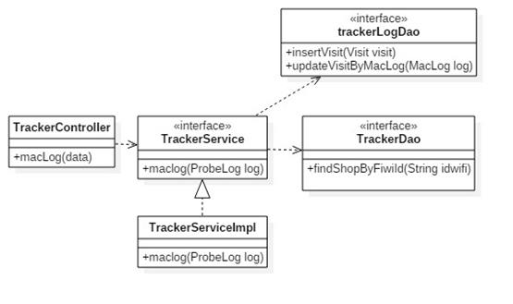

图4.2记录探针数据的相关类

### 4.2.2 数据分析相关类

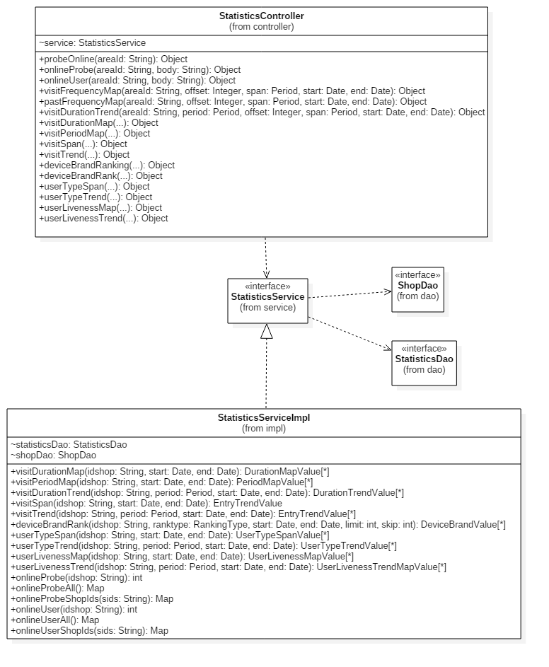

图4.3 数据分析相关类

StatisticsController接收到用户的请求，讲职责进行分配，使每个方法只能实现一种功能，提高内聚，在方法中，会将相关的功能分发给下层StatisticsService去实现，StatisticsService对StatisticsController是可见的，而反过来，则不可见，这实现了低耦合。在StatisticsController中实现数据的查询与统计，包括：门店的门前人流量、进店客流量、进入跳出量、新老顾客数量及新增量、在店平均时长、来访周期等指标的统计功能。

### 4.2.3 探针状态相关类

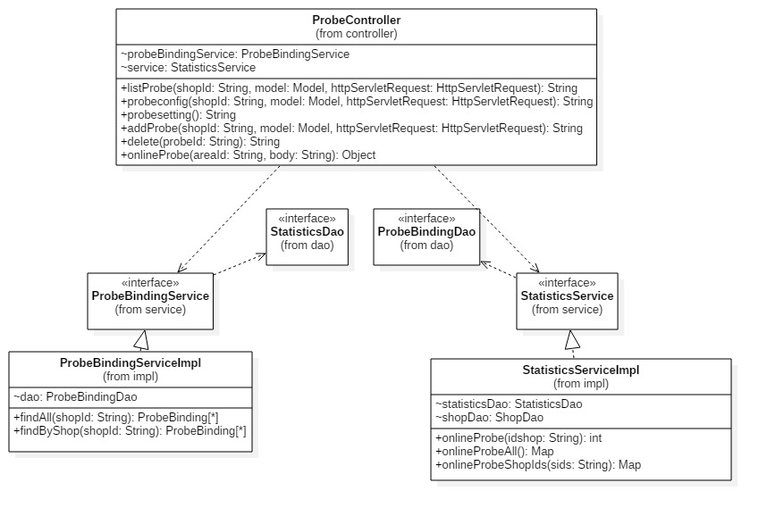

图4.4探针状态查询相关类

### 4.2.4 店铺配置相关类

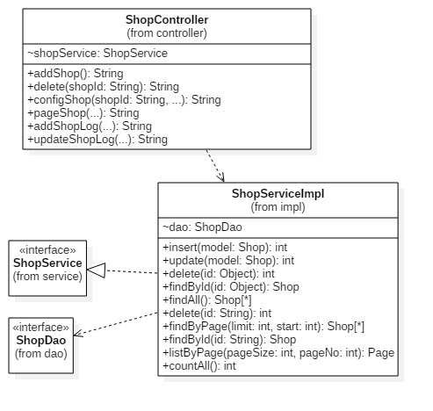

图4.5 店铺配置相关类

店铺的增删和更新配置信息。

## 4.3 对象交互图

### 4.3.1 探针记录数据

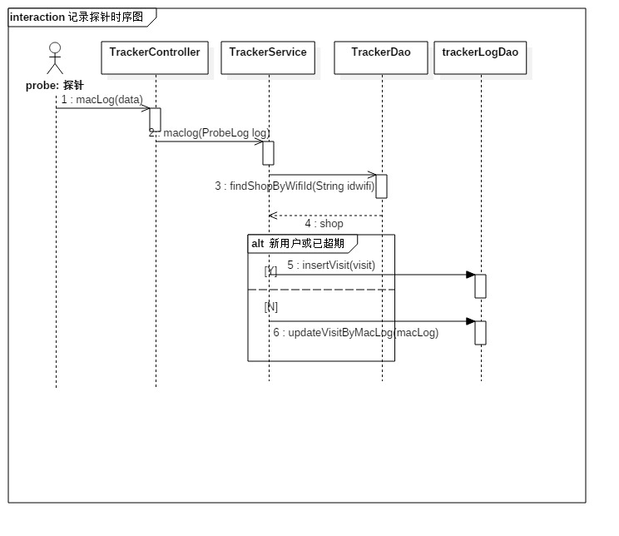

图4.6探针记录数据的时序图

探针每3秒发送一个结构化的POST信息，TrackerController接收后将JSON数据解析，构造为ProbeLog传给TrackerService，TrackerService根据探针id（idwifi）获取绑定探针表对应的店铺id。若店铺有效，则根据店铺id和手机mac地址判断访客表t_visit中是否包含该用户，或该用户已经超过shop表中响应的访问过期时间，若不存在用户或超出过期时间，则再次插入该用户信息，否则更新已有的用户信息。

### 4.3.2探针数量查询

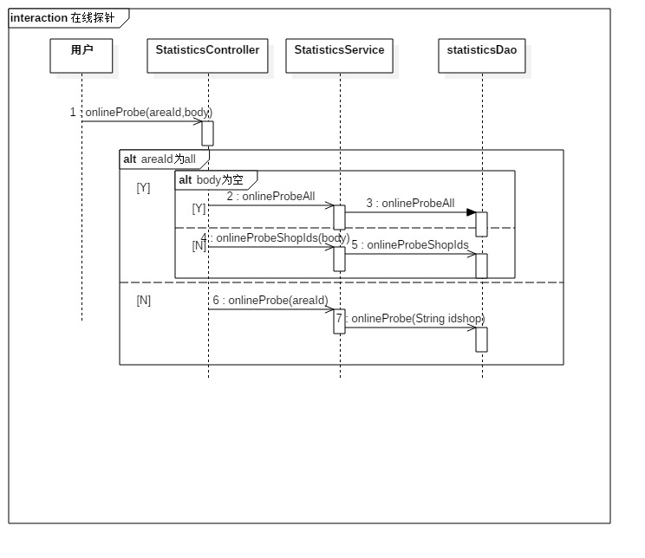

图4.7在线探针数量查询的时序图

用户发出查询探针状态请求，若请求只包含店铺ID（areaId），则查询该ID下运行中探针的台数，若请求areId为all且body无效（空值或不合法），则返回所有areaId在线探针的台数，若areId为all且body形如[“areId1”,”areId2”]，则返回areId1,areId2的在线探针台数。对于在线的定义为，t_visit表中过去五分钟内存在该探针记录的行。

### 4.3.3 探针状态查询

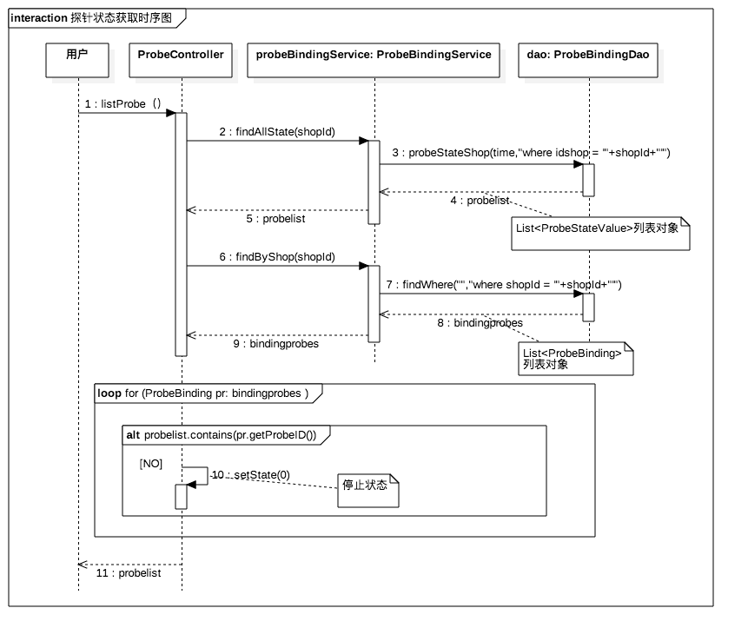

图4.8 探针状态查询时序图

用户发出获取店铺探针状态请求，同时要传入相关的参数值：

idShop：表示店铺的ID

首先，系统从数据库visit表中查询该店铺所有探针上传的访客数据信息，如果最后一次上传信息时间小于5分钟，我们认为该探针在线；否则，不在线。

接着，到probe_binding表中查询该店铺的所有探针信息，并返回列表。

然后，遍历该列表，如果有探针ID不存在于第一步所获取的数据中，则说明该探针目前为止尚未上传任何数据，我们则认为该探针处于离线状态。

### 4.3.4 在线客流查询

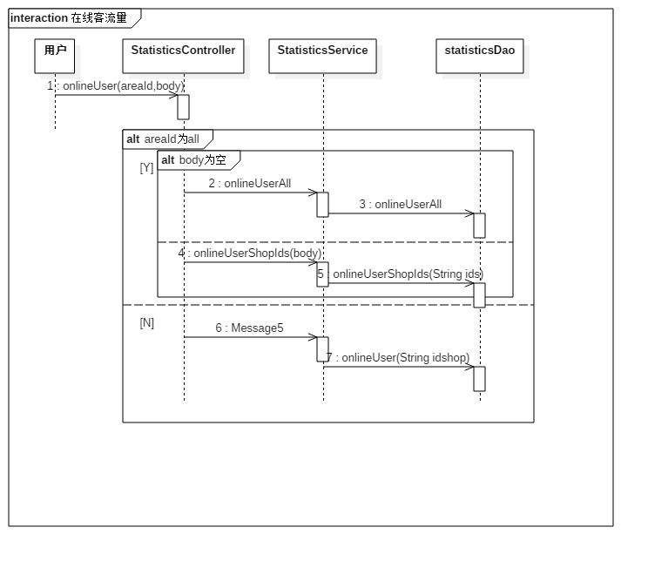

图4.9查询在线探针的时序图

用户发出查询探针状态请求，若请求只包含店铺ID（areaId），则查询该ID下的客流量，若请求areId为all且body无效（空值或不合法），则返回所有areaId的客流量，若areId为all且body形如[“areId1”,”areId2”]，则返回areId1,areId2的客流量。对于客流量在线的定义为，t_visit表中update_time大于现在时间减五分钟。

### 4.3.5 顾客活跃度及趋势

顾客活跃度：按顾客距离上次来访间隔,划分为不同活跃度（高活跃度、中活跃度、低活跃度、沉睡活跃度）

1. **顾客活跃度分布**

计算方法：

1. 将顾客活跃度分为5个标准： "高活跃度 0-1天", "中活跃度 1-3天", "低活跃度 3-7天", "沉睡顾客7-15天", "深度沉睡 15天-"
2. 根据查询的开始时间、截止时间、店铺ID、访客／顾客标准筛选出数据
3. 若顾客距离上次的访问时长处于该活跃度内，则计入对应时间段的总数
4. 计算完毕，返回数据集

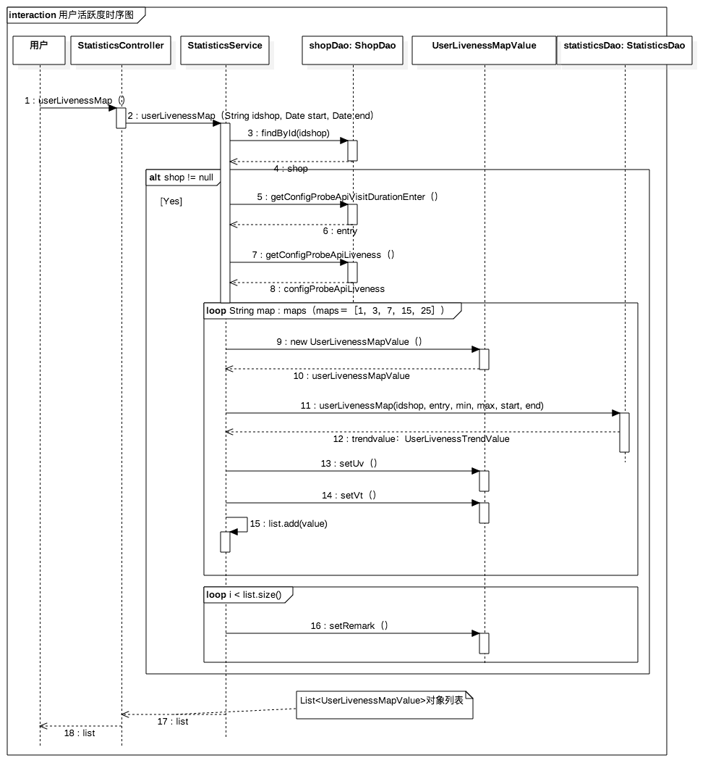

图4.10顾客活跃度时序图

用户发出查看用户活跃度分布请求，同时要传入相关的参数值：

idShop：表示店铺的ID

start：表示要查询的开始时间

end：表示要查询的截止时间

系统会首先到shop表中查询是否存在该shopID，如果不存在返回null；否则，将该ID对应的店铺的所有信息存入一个Shop实体对象中并返回该对象。然后从该shop对象中获取configProbeApiVisitDurationEnter属性值，并计算出阀值。

接着，会查询数据库中visit表，来统计在该时段内，不同活跃度标准对应的人数，然后将这些数据，封装到相应的对象中，并添加的list列表。运用上面的算法获得数据集后，然后为数据集中的各个数据设置对应的活跃度标记。

1. **顾客活跃度趋势**

计算方法：

1. 将顾客活跃度分为5个标准： "高活跃度 0-1天", "中活跃度 1-3天", "低活跃度 3-7天", "沉睡顾客7-15天", "深度沉睡 15天-"
2. 根据查询的开始时间、截止时间、店铺ID、访客／顾客标准筛选出数据
3. 将数据按照用户选择的时间间隔（4种：hour、day、week、month）来进行分组
4. 对每个时间段进行统计，若顾客距离上次的访问时长处于该活跃度内，则计入该时间段的总数
5. 计算完毕，返回数据集

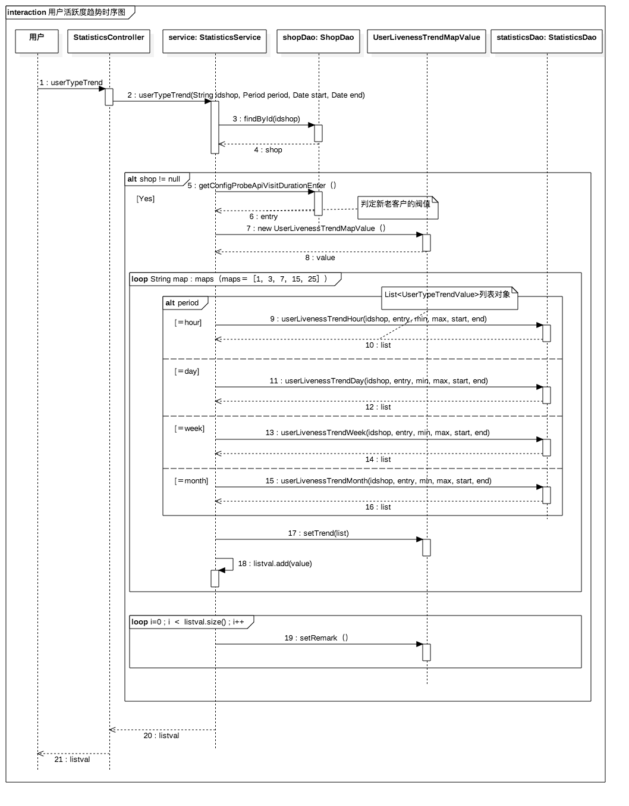

图4.11顾客活跃度时序图

用户发出查看用户活跃度趋势请求，同时要传入相关的参数值：

idShop：表示店铺的ID

period：表示获取数据集间的时间间隔

start：表示要查询的开始时间

end：表示要查询的截止时间

这些参数传入后，系统会首先到shop表中查询是否存在该shopID，如果不存在返回null；否则，将该ID对应的店铺的所有信息存入一个Shop实体对象中并返回该对象。然后从该shop对象中获取configProbeApiVisitDurationEnter属性值，该属性为到访时长达到入店的标准（时间单位为分钟），它用来提供一个阀值来区别顾客（驻店时长>=该标准）和访客（驻店时长<该标准）。

运用上面的算法获得数据集后，然后为数据集中的各个数据设置对应的活跃度标记。

### 4.3.6 新老顾客分布及趋势

新老顾客：一定时间段内首次/两次以上进⼊店铺的顾客

1. **新老客户分布**

计算方法：

1. 根据查询的开始时间、截止时间、店铺ID筛选出数据
2. 统计新老用户的总数
3. 计算完毕，返回数据

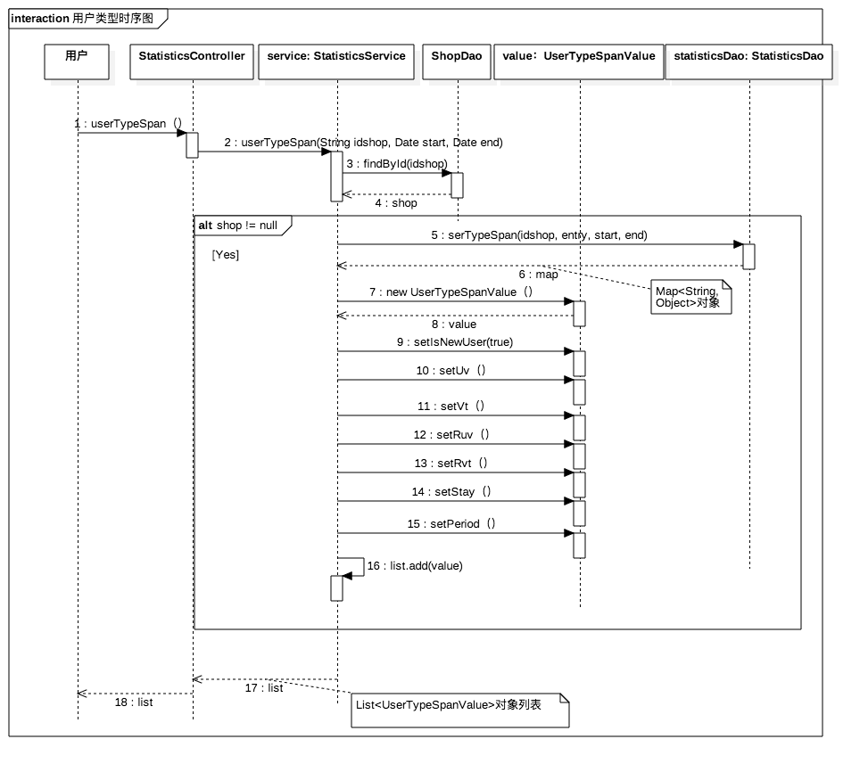

图4.12 新老客户分布时序图

用户发出查看用户类型分布请求，同时要传入相关的参数值：

idShop：表示店铺的ID

start：表示要查询的开始时间

end：表示要查询的截止时间

系统会首先到shop表中查询是否存在该shopID，如果不存在返回null；否则，将该ID对应的店铺的所有信息存入一个Shop实体对象中并返回该对象。然后从该shop对象中获取configProbeApiVisitDurationEnter属性值并计算出阀值。

然后系统会统计数据表中在start－end时间段内的不同用户类型的数量，并返回。

1. **新老客户趋势**

计算方法：

1. 根据查询的开始时间、截止时间、店铺ID筛选出数据
2. 将数据按照用户选择的时间间隔（4种：hour、day、week、month）来进行分组
3. 对于每个时间段统计新老用户的总数
4. 计算完毕，返回数据集

用户发出查看用户类型趋势请求，同时要传入相关的参数值：

idShop：表示店铺的ID

period：表示获取数据集间的时间间隔

start：表示要查询的开始时间

end：表示要查询的截止时间

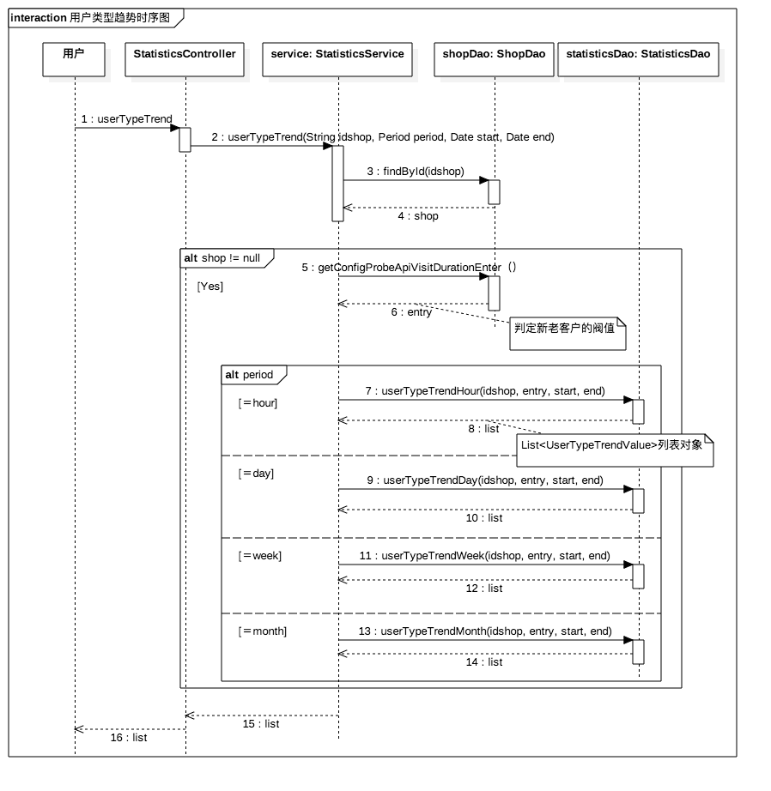

图4.13 新老客户趋势时序图

系统会首先到shop表中查询是否存在该shopID，如果不存在返回null；否则，将该ID对应的店铺的所有信息存入一个Shop实体对象中并返回该对象。然后从该shop对象中获取configProbeApiVisitDurationEnter属性值并计算出阀值。

接着，系统会根据用户要求的时间间隔来统计数据，并获取在start－end时段内相应时间点（改时间点根据用户提供的时间间隔来计算）上的新老用户的数量。

### 4.3.7设备品牌分布趋势

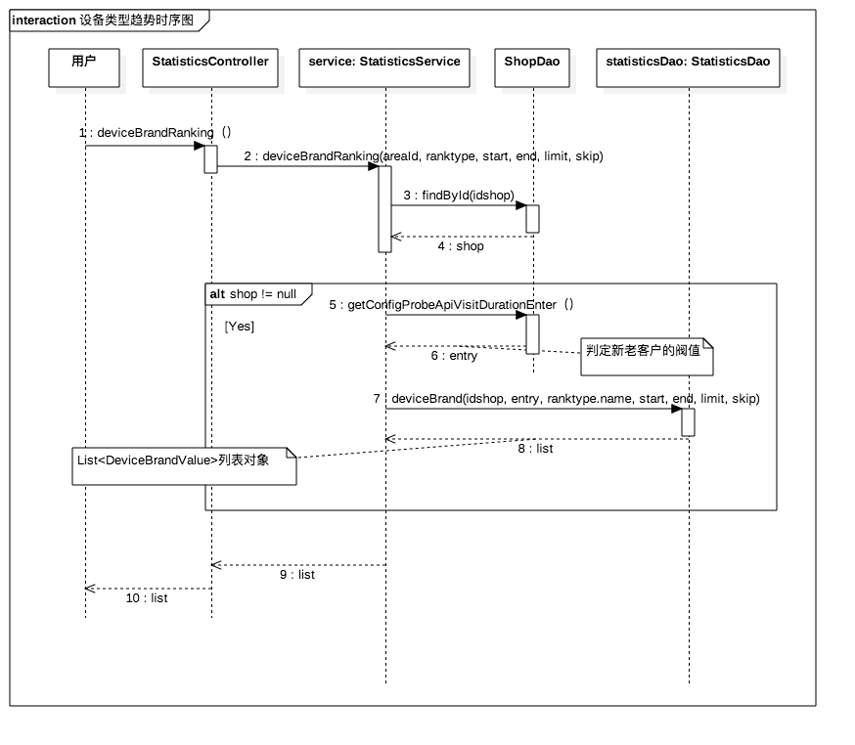

图4.14 设备品牌分布时序图

用户发出查看设备品牌类型趋势请求，同时要传入相关的参数值：

areaId：表示店铺的ID

rankType：表示统计的对象（用户或访客）

start：表示要查询的开始时间

end：表示要查询的截止时间

系统会首先到shop表中查询是否存在该shopID，如果不存在返回null；否则，将该ID对应的店铺的所有信息存入一个Shop实体对象中并返回该对象。然后从该shop对象中获取configProbeApiVisitDurationEnter属性值，并计算出阀值。

接着，系统会查询数据库，来获取在start－end时间段内各个品牌的所对应的用户数（或访客数）。

### 4.3.8 来访周期

来访周期：进⼊店铺或区域的顾客距离上次来店的间隔

计算方法：

1. 将来访周期设为6段：1、2、3-4、5-7、8-14、15－（单位：天）
2. 首先筛选数据，只搜索对应店铺中且满足顾客标准的访客信息；
3. 根据设备的mac地址来对顾客进行分组，防止同一顾客被重复计算；
4. 计算每个顾客距离上次来店时间间隔的平均值
5. 获取数据后，然后统计每一个来访周期时间段顾客的数量
6. 计算顾客的总数；
7. 计算各来访周期时间段的占比：各来访周期段的顾客数量／顾客总数

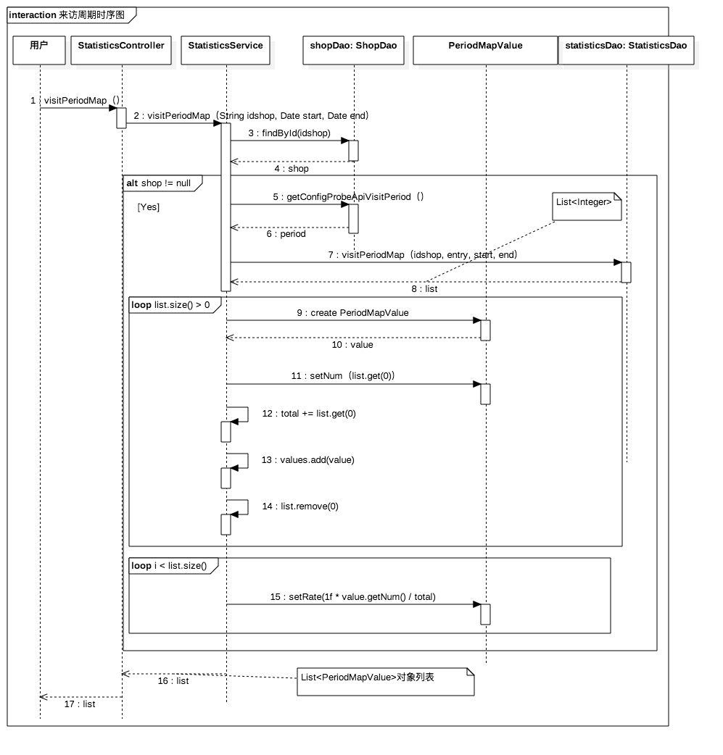

图4.15来访周期时序图

用户选择要查询的开始时间、截止时间，点击界面上来访周期选项，来发送获取来访周期数据请求。UI界面同样会向系统传递三个参数： idShop、start、end ；首先根据店铺ID获取该店铺信息，如果为null，说明不存在该店铺。获取店铺的访客／顾客的区分标准，然后根据该标准及查询的开始时间和结束时间来查询设备访问信息表。

### 4.3.9 驻店时长

驻店时长：进⼊店铺的顾客在店内的停留时长。

计算方法：

1. 将驻店时长分为5段：0-5、5-30、30-60、60-120、120--（单位：分钟）
2. 根据查询的开始时间、截止时间、店铺ID筛选出数据
3. 依次查询数据库中的设备访问信息表，用户驻留时间处于其中一段则计入总数
4. 查询完毕后，计算总数
5. 使用各段驻店时长访客占比：某时间段访客数量／访客总数

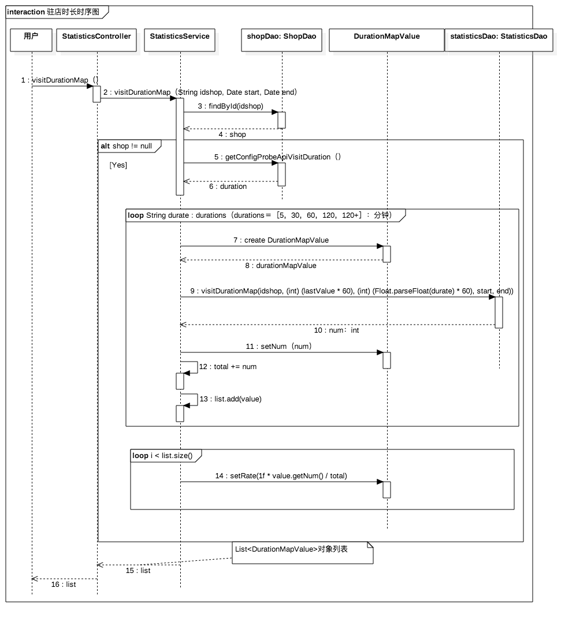

图4.16驻店时长时序图

用户选择要查询的开始时间、截止时间，点击界面上驻店时长选项，来发送获取驻店时长数据请求。UI界面会向系统传递三个参数：

idShop：表示店铺的ID

start：表示要查询的开始时间

end：表示要查询的截止时间

### 4.3.10 入店量/入店率

入店量：进入店铺或区域的客流及趋势

入店率：进⼊店铺或区域的客流占全部客流的比例及趋势

计算方法：

1. 首先获取店铺的访客／用户标准
2. 根据店铺、开始时间、截止时间来筛选出对应店铺的用户数据
3. 将设备访问信息表中数据按照时间间隔进行分组统计
4. 利用访客／用户标准来计算路过（访客）总数和入店（用户）总数
5. 计算新老用户入店总数
6. 计算入店率：入店总数／总数
7. 计算路过率：路过总数／总数

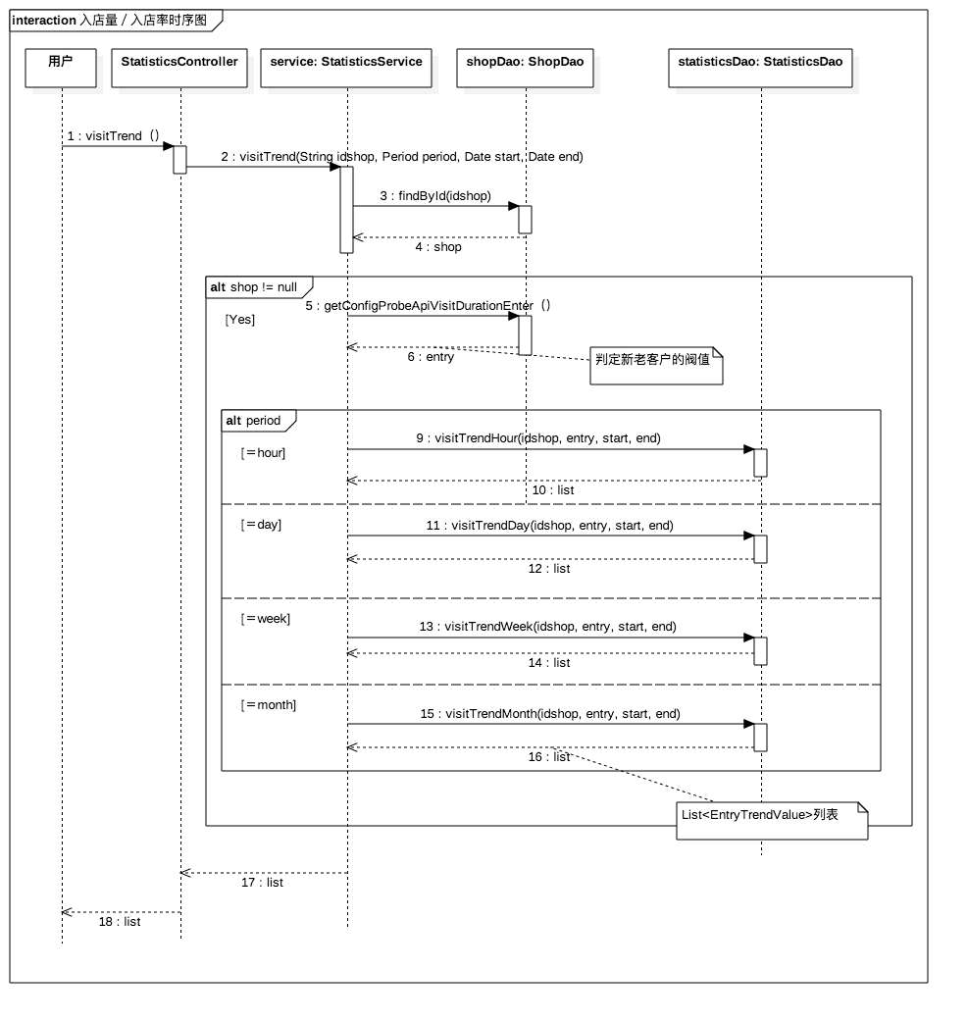

图4.17入店量/入店率时序图

用户选择要查询的开始时间、截止时间、时间间隔，然后点击界面上入店量／入店率按钮，来发送获取入店量／入店率请求。UI界面会向系统传递三个参数： idShop、start、end、period（时间间隔，共四种：hour、day、week、month），然后运用上面的计算方法获取数据。

### 4.3.11 跳出率/深访率

跳出率：进⼊店铺后很快离店的顾客及占比(占总体客流)

深访率：进⼊店铺深度访问的顾客及占⽐(占总体客流)

计算方法：

首先获取店铺的访客／用户标准、跳出标准以及深访标准

根据店铺、开始时间、截止时间和访客／用户标准来筛选出对应店铺的用户数据

若筛选后的用户驻店时长大于深访标准，则计入深访总数；若小于跳出标准，则计入跳出总数；

计算跳出率：跳出总数／用户总数

计算深访率：深访总数／深访总数

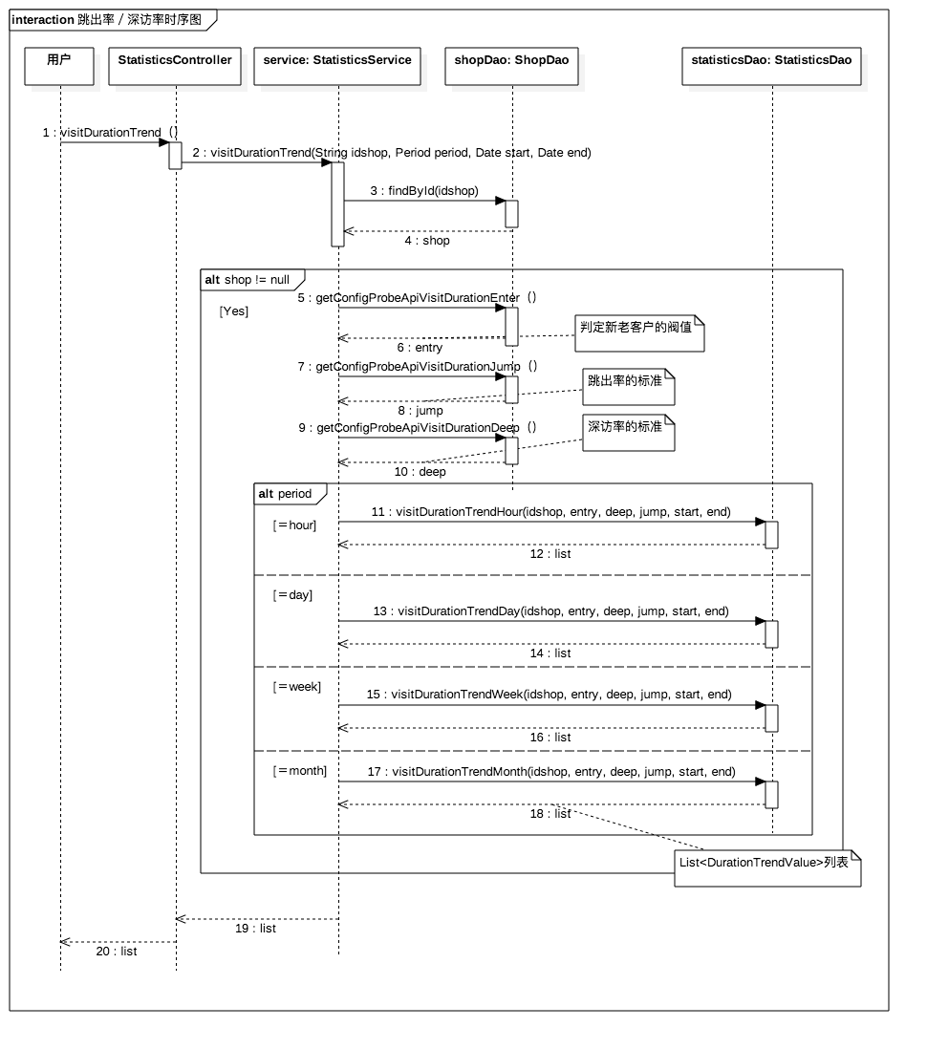

图4.18 跳出率/深访率时序图

用户选择要查询的开始时间、截止时间，然后点击界面上跳出率／深访率按钮，来发送获取跳出率／深访率请求。UI界面同样会向系统传递三个参数： idShop、start、end ，然后运用上面的计算方法获取数据。

# 5 数据库详细设计

## 5.1表汇总

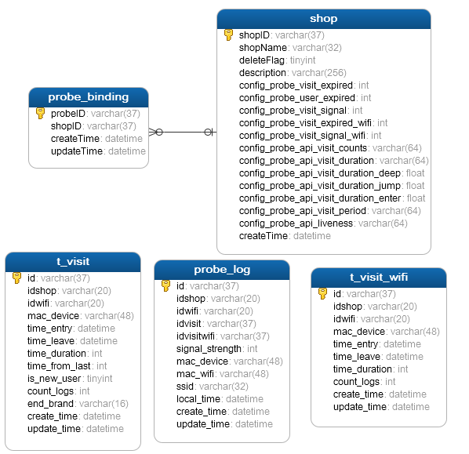

图5.1 数据库总表

## 5.2店铺表

表1 店铺表

|  |  |  |  |  |
| --- | --- | --- | --- | --- |
| 表名 | shop | | | |
| 列名 | 数据类型 | 长度 | 空/非空 | 约束 |
| shopID | varchar | 37 | 非空 | 主键 |
| shopName | varchar | 32 | 非空 |  |
| deleteFlag | tinyint | 4 | 非空 |  |
| description | varchar | 256 | 非空 |  |
| config_probe_visit_expired | int | 11 | 非空 |  |
| config_probe_user_expired | int | 11 | 非空 |  |
| config_probe_visit_signal | int | 11 | 非空 |  |
| config_probe_visit_expired_wifi | int | 11 | 非空 |  |
| config_probe_visit_signal_wifi | int | 11 | 非空 |  |
| config_probe_api_visit_counts | varchar | 64 | 非空 |  |
| config_probe_api_visit_duration | varchar | 64 | 非空 |  |
| config_probe_api_visit_duration_deep | float | 11 | 非空 |  |
| config_probe_api_visit_duration_jump | float | 11 | 非空 |  |
| config_probe_api_visit_duration_enter | float | 11 | 非空 |  |
| config_probe_api_visit_period | varchar | 64 | 非空 |  |
| config_probe_api_liveness | varchar | 64 | 非空 |  |
| createTime | datetime | 0 | 非空 |  |

## 5.3探针绑定表

表2 探针绑定表

|  |  |  |  |  |  |
| --- | --- | --- | --- | --- | --- |
| 表名 | probe_binding | | | | |
| 列名 | 数据类型 | 长度 | 空/非空 | 约束 | 索引 |
| probeID | varchar | 37 | 非空 | 主键 |  |
| shopID | varchar | 37 | 非空 | 外键 | BTREE |
| createTime | datetime |  | 非空 |  |  |
| updateTime | datetime |  | 非空 |  |  |

## 5.4 设备访问信息表

表3 设备访问表

|  |  |  |  |  |  |
| --- | --- | --- | --- | --- | --- |
| 表名 | t_visit_wifi | | | | |
| 列名 | 数据类型 | 长度 | 空/非空 | 约束 | 索引 |
| id | varchar | 37 | 非空 | 主键 |  |
| idshop | varchar | 20 | 非空 |  | BTREE |
| idwifi | varchar | 20 | 非空 |  | BTREE |
| mac_device | varchar | 48 | 非空 |  |  |
| time_entry | datetime | 0 | 非空 |  |  |
| time_leave | datetime | 0 | 非空 |  |  |
| time_duration | int | 11 | 非空 |  |  |
| count_logs | int | 11 | 非空 |  |  |
| create_time | datetime | 0 | 非空 |  |  |
| update_time | datetime | 0 | 非空 |  |  |

## 5.5探针日志表

表4 探针日志表

|  |  |  |  |  |  |
| --- | --- | --- | --- | --- | --- |
| 表名 | probe_log | | | | |
| 列名 | 数据类型 | 长度 | 空/非空 | 约束 | 索引 |
| id | varchar | 37 | 非空 | 主键 |  |
| idshop | varchar | 20 | 非空 |  | BTREE |
| idwifi | varchar | 20 | 非空 |  | BTREE |
| idvisit | varchar | 37 | 非空 |  | BTREE |
| idvisitwifi | varchar | 37 | 非空 |  | BTREE |
| signal_strength | int | 11 | 非空 |  |  |
| mac_device | varchar | 48 | 非空 |  |  |
| mac_wifi | varchar | 48 | 空 |  |  |
| ssid | varchar | 32 | 空 |  |  |
| local_time | datetime | 0 | 非空 |  |  |
| create_time | datetime | 0 | 非空 |  |  |
| update_time | datetime | 0 | 非空 |  |  |

# 6 成果展示

## 6.1 效果演示

1. **实时客流量**

店铺或区域整体客流及趋势，可以实时更新。

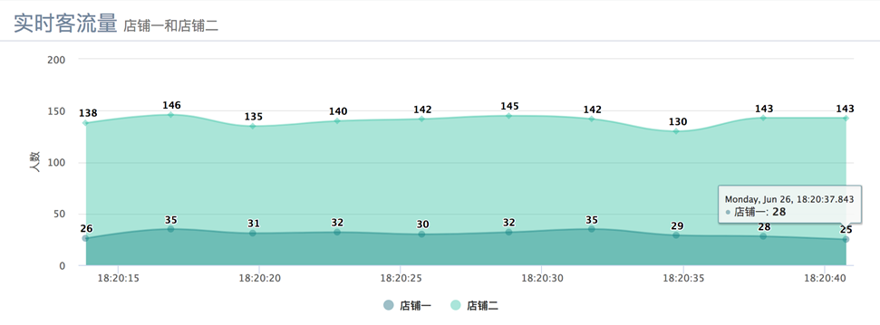

图6.1 客流量页面

1. **入店量入店率分布及趋势**

进入店铺或区域的客流及趋势，可以从小时、日、周、月多维度分析。数据分析中的关于范围的界定支持自定义阈值。

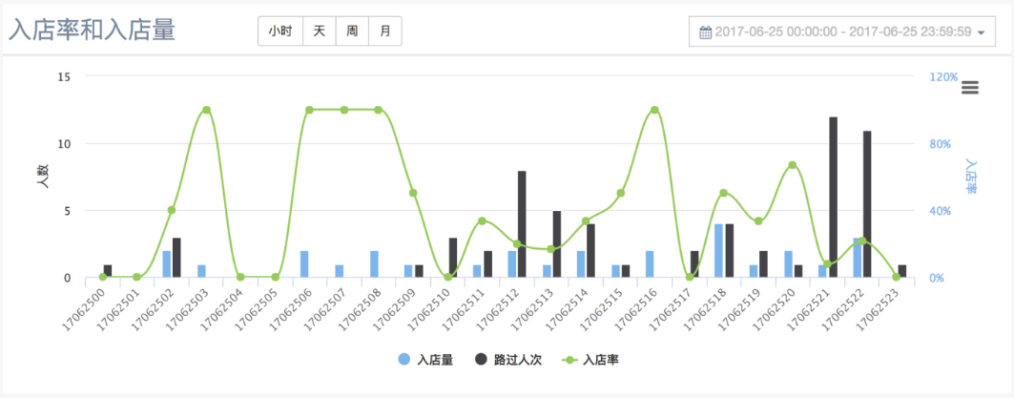

图6.2 入店量和入店率趋势图

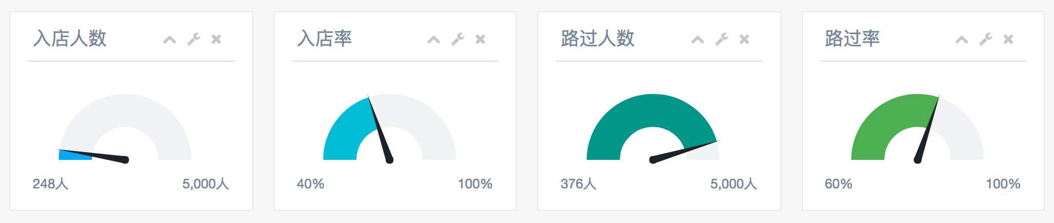

图6.3 入店量统计

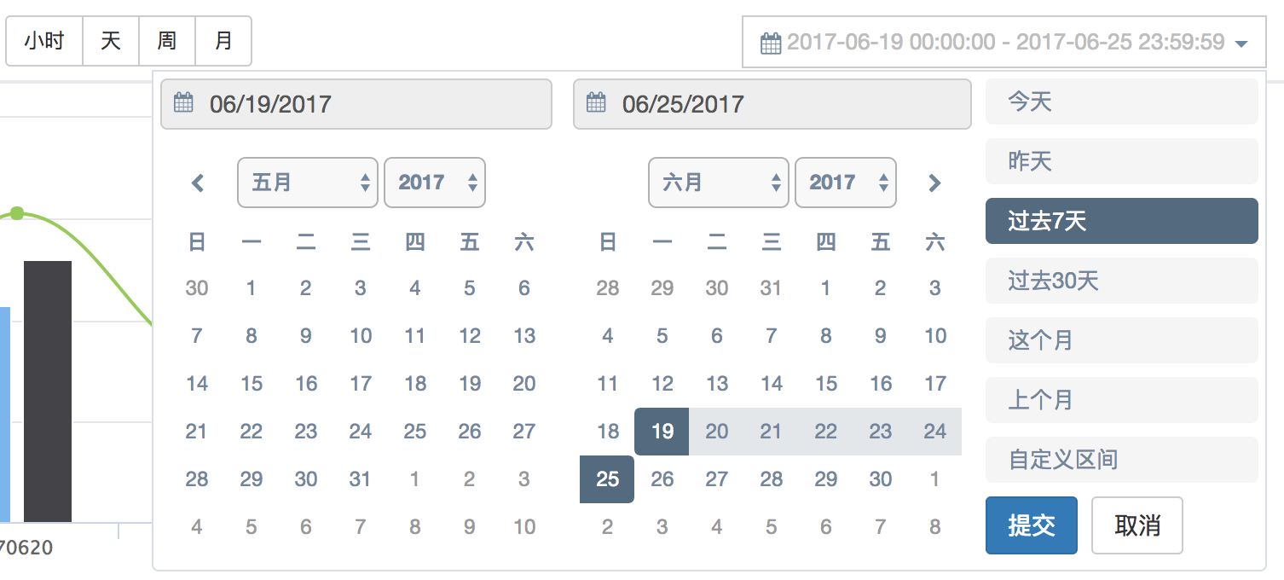

图6.4 自定义区间日历控件

1. **来访周期分布和趋势**

进⼊店铺或区域的顾客距离上次来店的间隔，可以从小时、日、周、月多维度分析。数据分析中的关于范围的界定支持自定义阈值。

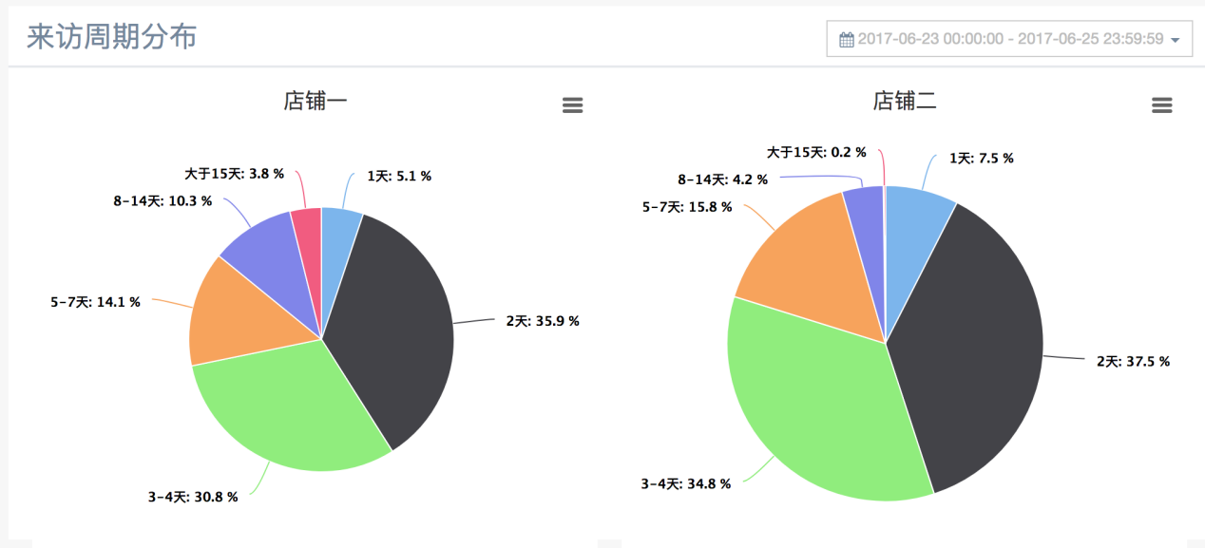

图6.5 来访周期分布

1. **新老顾客分布及趋势**

一定时间段内首次/两次以上进⼊店铺的顾客，可以从小时、日、周、月多维度分析。数据分析中的关于范围的界定支持自定义阈值。

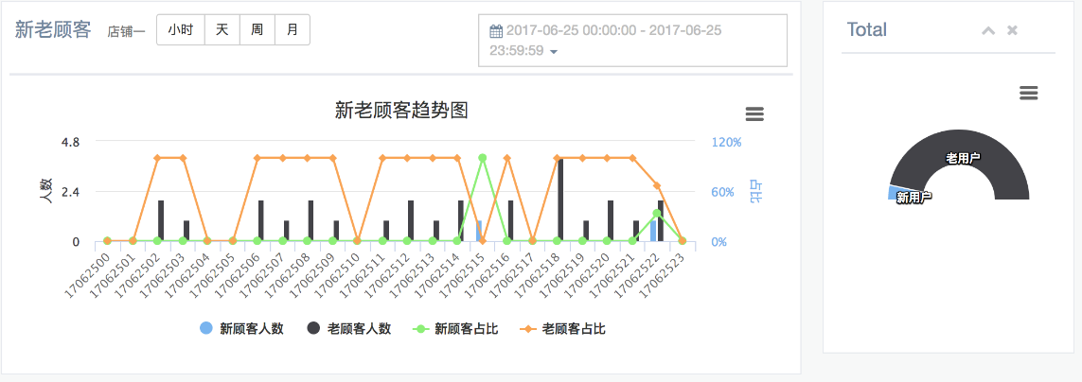

图6.6 新老顾客趋势及分布

1. **顾客活跃度分布**

按顾客距离上次来访间隔,划分为不同活跃度（高活跃度、中活跃度、低活跃度、沉睡活跃度），可以从小时、日、周、月多维度分析。数据分析中的关于范围的界定支持自定义阈值。

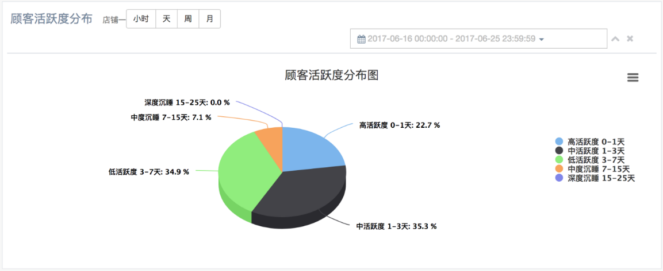

图6.7 顾客活跃度分布

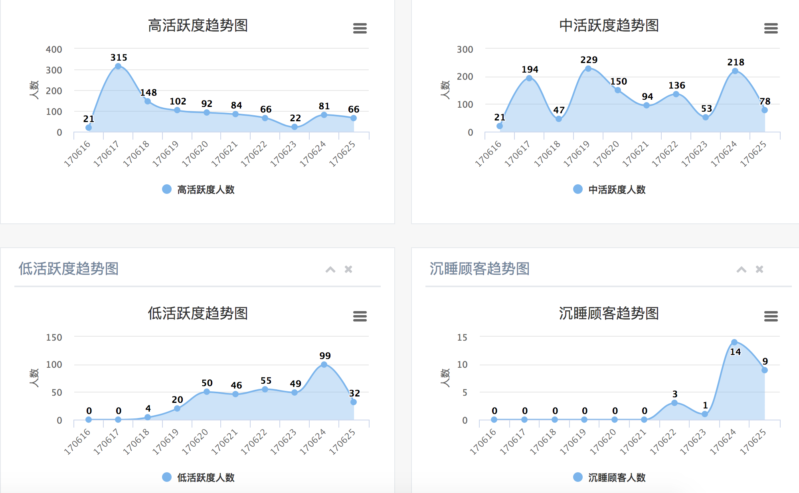

图6.8 顾客活跃度趋势

驻店时长分布及趋势

进⼊店铺的顾客在店内的停留时长，可以从小时、日、周、月多维度分析。数据分析中的关于范围的界定支持自定义阈值。

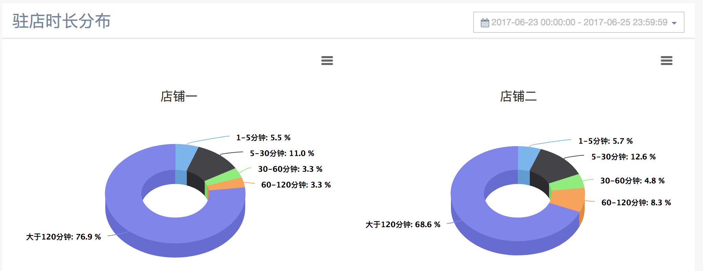

图6.9 驻店时长分布

1. **跳出率和深访率**

进⼊店铺后很快离店的顾客及占比(占总体客流)；进入店铺深度访问的顾客

占比。

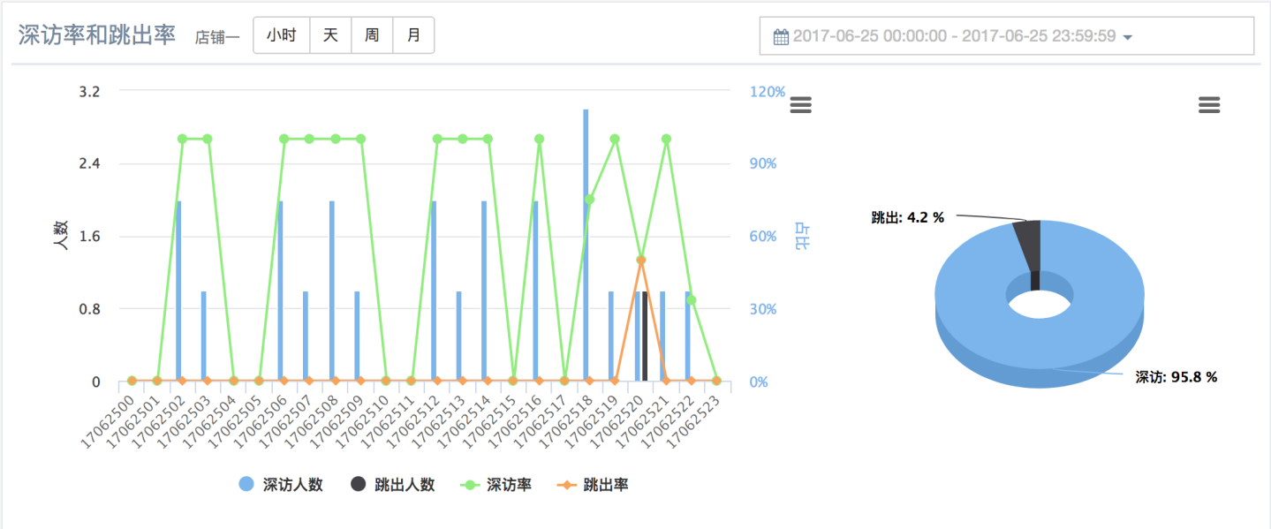

图6.10 跳出率和深访率分布及趋势

1. **顾客使用的手机品牌排行**

进⼊店铺访问的顾客的使用手机品牌，可以自定义阈值。

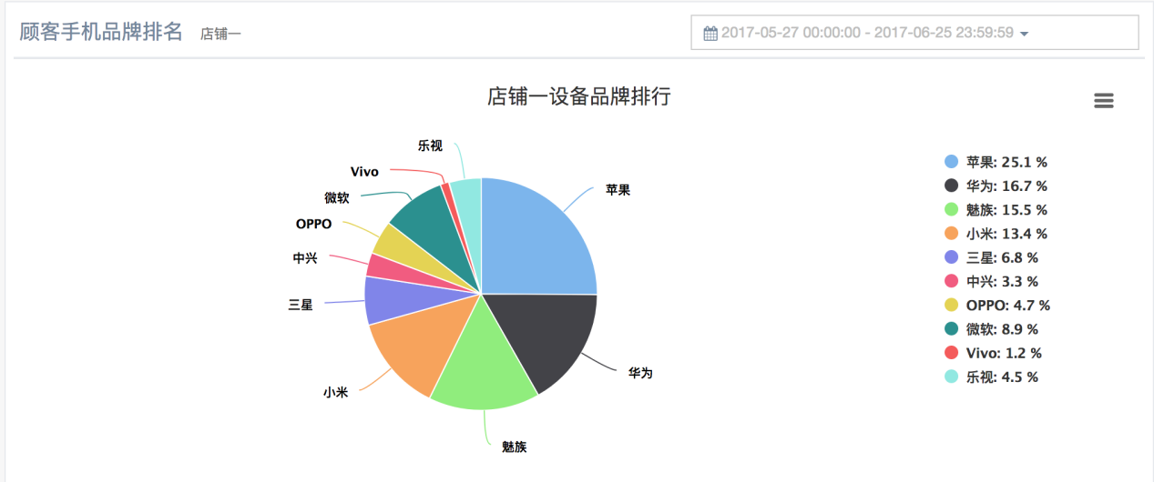

图6.11 设备品牌排名

1. **配置店铺信息**

可以对店铺信息进行自定义配置，可以绑定探针。

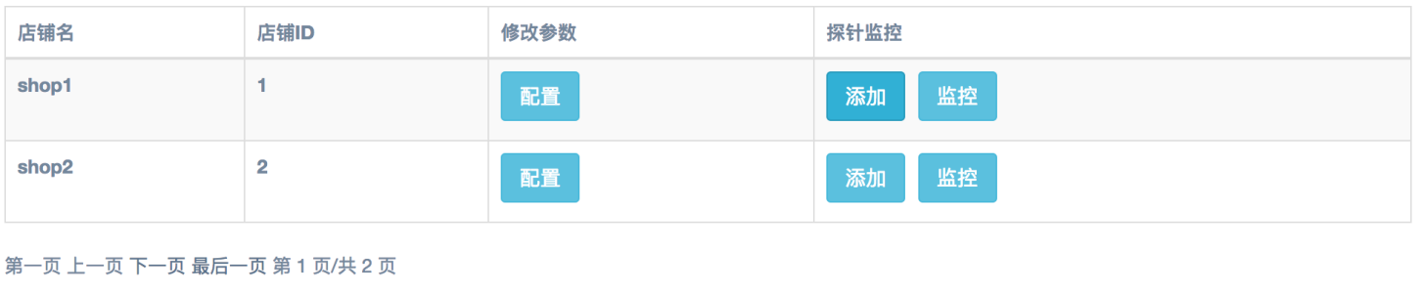

图6.12 店铺界面

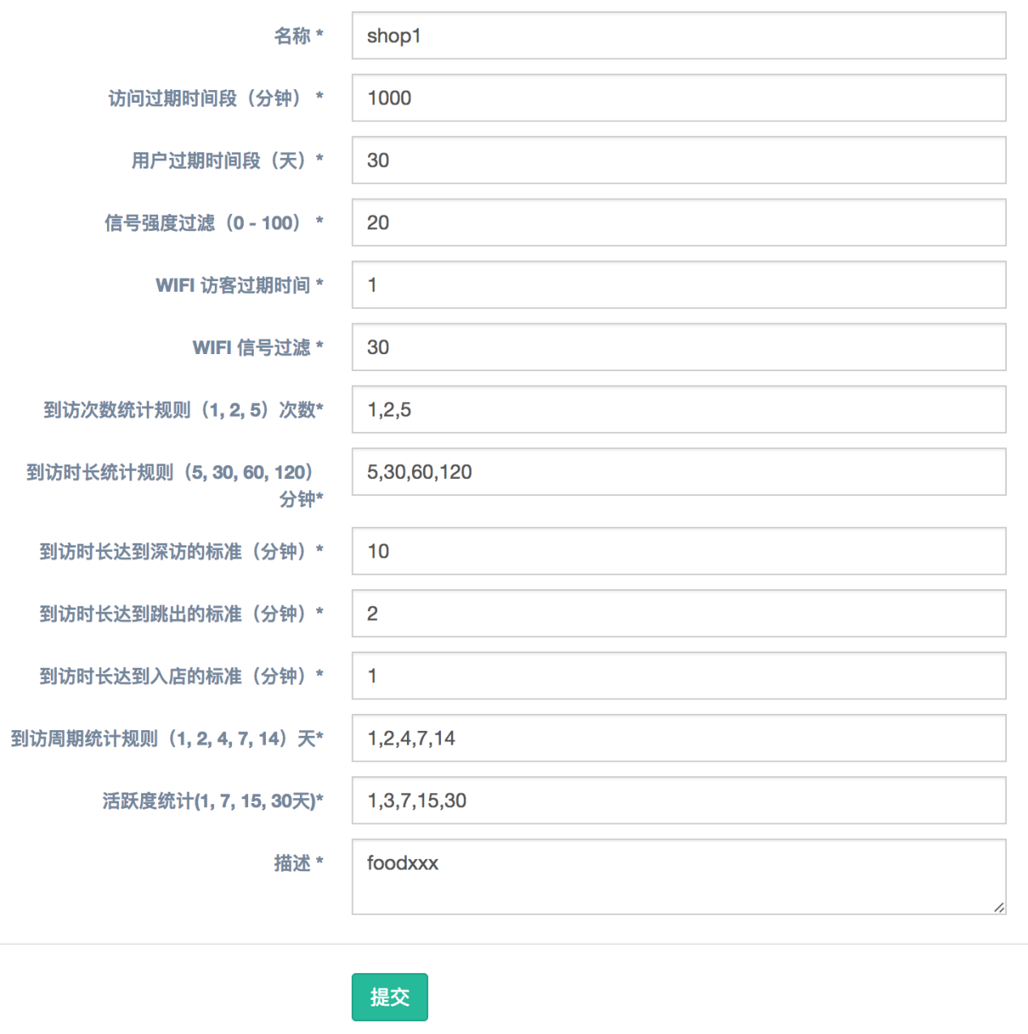

图6.13 店铺配置界面

1. **监控探针状态**

能够对探针设备状态进行监控，并可展现所有接入探针的运行状态

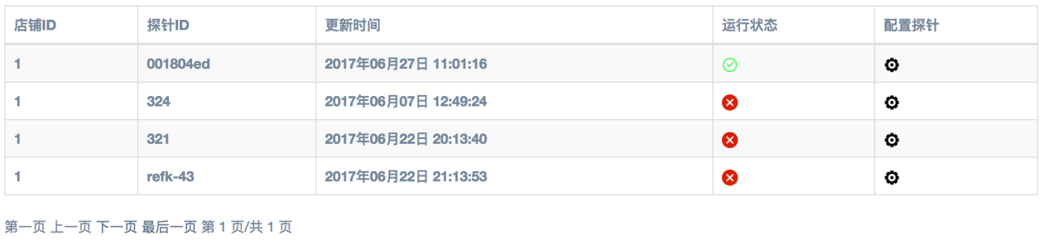

图6.14 监控探针状态

## 6.2 功能完成情况对照表

表5 功能完成情况对照表

|  |  |
| --- | --- |
| 要求功能 | 完成功能 |
| 通过探针设备采集可监测范围内的手机MAC地址、地理位置、与探针距离、时间等信息； | 通过网络渠道购买到探针设备 |
| 探针设备可以进行服务端的相关配置（服务端IP、端口、路径、发送数据时间间隔） | 能在线配置探针，获取探针的状态 |
| 服务端主要接收探针定时发送的数据，将数据保存到数据分析平台待用，文件系统可以使用HDFS或者其他适合的分布式文件系统。 | 服务端，接受到采集的数据按照频率大小来判断设备是否在店铺区域内，然后将区域之内的数据保存到数据库中，采用阿里云的mysql数据库服务器。 |
| 客流量 | 可实时获取店铺的客流量 |
| 入店量/入店率 | 可图表显示入店量／入店率，查询的时间段用户可自己选择 |
| 跳出率/深访率 | 可图表显示跳出率/深访率，查询的时间段用户可自己选择 |
| 驻店时长 | 可图表显示驻店时长，查询的时间段用户可自己选择 |
| 来访周期 | 可图表显示来访周期，查询的时间段用户可自己选择 |
| 顾客类型及趋势 | 可图表显示顾客类型及趋势，查询的时间段用户可自己选择 |
| 顾客活跃度及趋势 | 可图表显示顾客活跃度及趋势，查询的时间段用户可自己选择 |

# 7总结

## 7.1 项目完整性

从以上的项目介绍、分析、设计、以及最终的成果展示，我们可以看出，该项目所要求的功能性需求及非功能性需求都已经实现，项目比较完整。

## 7.2 项目心得

本次项目开发使用了诸多技术，ssm框架的搭建与使用，数据库服务器的配置与连接、数据库的操作、以及各项数据指标的展示，都是需要认真学习的。在此项目中，我们基本上所有的数据分析都是在sql语句中进行计算的，通过此项目，我们在数据库操作这方面都有很大提升。项目中所有数据分析指标都要求用图表进行显示，对于没有接触到前端的我们还是有很大考验的，通过查询资料，我们借助highcharts图表库进行编写，通过参照官网样例，我们尝试编写，最终获得了交互良好的界面。通过这个项目，我们也意识到团队协作的重要性，在做项目伊始，我们预先分配了每个人负责的模块，各部分虽说独立，一旦我们遇到解决不了的问题，我们就会在一起交流讨论，问题总是很快得到解决。